**МИНИСТЕРСТВО НАУКИ И ВЫСШЕГО ОБРАЗОВАНИЯ**

БАЛТИЙСКИЙ ГОСУДАРСТВЕННЫЙ ТЕХНИЧЕСКИЙ УНИВЕРСИТЕТ «ВОЕНМЕХ» им. Д.Ф. УСТИНОВА



Дисциплина Численные методы гидроаэродинамики

практическая работа № 1

Решение уравнения теплопроводности

с помощью явной разностной схемы

|  |  |  |  |
| --- | --- | --- | --- |
| Выполнил студент | | Анкудинов А.Н. | |
| Фамилия И.О. | | | |
| Группа | А571 | |  |
| Преподаватель | |  | |
|  | | Фамилия И. О. | |

Санкт-Петербург

2020 г.

*Цель работы* - решить уравнение теплопроводности, применив явную разностную схему.

*Исходные данные*

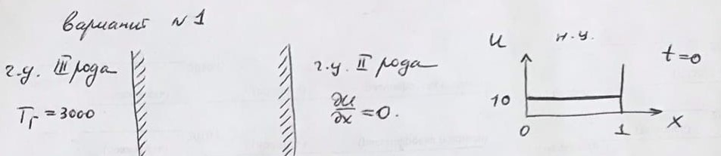

*Теоретические сведения*

Уравнение одномерной нестационарной теплопроводности имеет вид:

$$\frac{∂U}{∂t}=a_{T}\frac{∂^{2}U}{{∂x}^{2}}$$

где *U* – температура, *aT* – коэффициент теплопроводности.

Начальные условия описываются уравнением:

$${\left.U\right|}_{t=0}=f\left(x\right)=10$$

т.е. значения температур по всей длине стенки в начальный момент времени известны.

Явная разностная схема для уравнения одномерной нестационарной теплопроводности:

$$\frac{U_{i}^{n+1}-U_{i}^{n}}{τ}=a_{T}\frac{U_{i+1}^{n}-2U_{i}^{n}+U_{i-1}^{n}}{h_{x}^{2}}$$

Порядок аппроксимации: по времени *($τ$)* – первый, по шагу вдоль оси *x ($h_{x}^{2}$)* – второй.

Заданы граничные условия III рода – на левой границе стенки, и II рода – на правой.

Граничные условия III рода:

$$α\left(T_{Г}-{\left.U\right|}_{x=x_{0}}\right)=-{\left. a_{T}\frac{∂U}{∂x}\right|}_{x=x_{0}}$$

Граничные условия II рода:

$${\left. \frac{∂U}{∂x}\right|}_{x=x_{N}}=0$$

Уравнение для нахождения температуры в центральных узлах сетки для следующего временного слоя и i-го слоя по оси x:

$$U_{i}^{n+1}=U_{i}^{n}+\frac{{τa}_{T}}{h_{x}^{2}}(U_{i+1}^{n}-2U_{i}^{n}+U_{i-1}^{n})$$

Уравнение для нахождения температуры на левой границе:

$$U_{0}^{n}=\frac{αT_{Г} + a_{T}U_{1}^{n}/h_{x}}{α + a_{T}/h_{x}}$$

На правой границе:

$U_{N}^{n}=U_{N-1}^{n}$

*Ход работы*

Необходимо исследовать сеточную сходимость. Для этого будем увеличивать количество разбиений N по оси *x*. Расчёт проведём при T = 0.5 c, $τ=\frac{h_{x}^{2}}{{2a}_{T}}$, $α=1$, $a_{T}=1$.

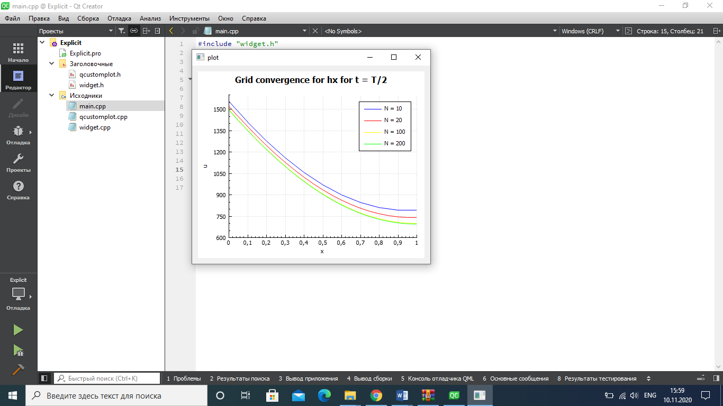

Рисунок 1 – Сеточная сходимость

Видно, что при N = 100 и N = 200 кривая распределения температур практически сливается в одну линию - следовательно, количество разбиений сетки по оси *х* свыше 100 не имеет смысла. То есть, при N = 100 достигнута сеточная сходимость.

Теперь проведём расчёты для T = 0.25 c, T = 0.5 c, T = 0.75 c, T = 1 c.

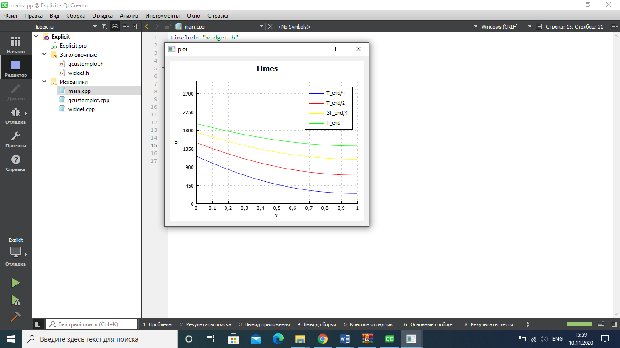

Рисунок 2 – Распределение температур по длине стенки во времени

*Вывод:* можно увидеть, что с течением времени температура по длине стенки становится более однородной.

*Достоинства явных схем:* простота реализации, возможность расчёта в трехмерном пространстве.

*Недостаток:* условная устойчивость, т.е. ограничение на шаг по времени $τ≤\frac{h_{x}^{2}}{{2a}_{T}}$.

*Код программы*

*widget.h:*

#ifndef WIDGET_H

#define WIDGET_H

#include <QWidget>

#include "qcustomplot.h"

class **Widget** : public QWidget

{

Q_OBJECT

public:

enum **typeOfWidget** {GRID, TIMES};

**Widget**(QWidget *parent = nullptr, const typeOfWidget t = GRID);

private:

QVector<double> t, x, u, u1, udef;

const double a_t = 1, alpha = 1, T_g = 3000;

const double t0 = 0, T_end = 1;

double h, tau;

int picked_N;

const double x0 = 0, x_end = 1;

QCustomPlot* plot;

void **setVectors**(const double N, const double time);

void **paintGraph**(const double N, const double time,

const int num, const QString& name, const QColor& colour);

void **title**(const QString& title);

};

#endif // WIDGET_H

*widget.cpp:*

#include <QVBoxLayout>

#include "widget.h"

Widget::**Widget**(QWidget *parent, const typeOfWidget t)

: QWidget(parent)

{

setWindowTitle("plot");

setMinimumSize(450, 375);

plot = new QCustomPlot;

plot->xAxis->setLabel("x");

plot->yAxis->setLabel("u");

//Ox Range

plot->xAxis->setRange(0, 1);

plot->xAxis->setAutoTickStep(false);

plot->xAxis->setTickStep(0.1);

if(t == GRID)

{

paintGraph(10, T_end/2, 0, "N = 10", Qt::blue);

paintGraph(20, T_end/2, 1, "N = 20", Qt::red);

paintGraph(100, T_end/2, 2, "N = 100", Qt::yellow);

paintGraph(200, T_end/2, 3, "N = 200", Qt::green);

plot->yAxis->setRange(600, 1600);

title("Grid convergence for hx for t = T/2");

}

else if(t == TIMES)

{

picked_N = 100;

paintGraph(picked_N, T_end/4, 0, "T_end/4", Qt::blue);

paintGraph(picked_N, T_end/2, 1, "T_end/2", Qt::red);

paintGraph(picked_N, 3*T_end/4, 2, "3T_end/4", Qt::yellow);

paintGraph(picked_N, T_end, 3, "T_end", Qt::green);

plot->yAxis->setRange(0, 3000);

title("Times");

}

plot->legend->setVisible(true);

plot->replot();

QVBoxLayout* l = new QVBoxLayout(this);

l->addWidget(plot);

setLayout(l);

}

void Widget::**setVectors**(const double N, const double time)

{

h = x_end/N;

tau = h*h/2/a_t;

t.clear();

t = {t0};

for (int i = 1; t[i-1] < T_end; ++i)

t.push_back(t0 + tau*i);

x.clear();

x.resize(N+1);

x[0] = x0;

for (int i = 1; i < x.size(); ++i)

x[i] = x[i-1] + h;

u.clear();

u.resize(N+1);

for (int i = 0; i < u.size(); ++i)

u[i] = 10;

u1.clear();

u1.resize(N+1);

double t_size = t.size();

double time1 = (t_size-1)/4, time2 = (t_size-1)/2, time3 = 3*(t_size-1)/4, time4 = (t_size-1);

udef.clear();

for (int i = 1; i < t_size; ++i) // iterate over rows

{

for (int j = 1; j < N; ++j) // calculate middle values inside one row

u1[j] = u[j] + (a_t*tau/(h*h)) * (u[j+1] - 2*u[j] + u[j-1]);

u1[N] = u1[N-1]; // right value

u1[0] = (alpha*T_g + a_t*u1[1]/h) / (alpha + a_t/h); // left value

u = u1;

if( (time == T_end/4 && i == time1)

|| (time == T_end/2 && i == time2)

|| (time == 3*T_end/4 && i == time3)

|| (time == T_end && i == time4) ) udef = u;

}

}

void Widget::**paintGraph**(const double N, const double time,

const int num, const QString& name, const QColor& colour)

{

setVectors(N, time);

plot->addGraph();

plot->graph(num)->setName(name);

plot->graph(num)->setData(x, udef);

plot->graph(num)->setPen(QPen(colour));

}

void Widget::**title**(const QString& title)

{

plot->plotLayout()->insertRow(0);

plot->plotLayout()->addElement(0, 0, new QCPPlotTitle(plot, title));

}

*main.cpp:*

#include "widget.h"

#include <QApplication>

int main(int argc, char *argv[])

{

QApplication a(*argc*, argv);

Widget grid(nullptr, Widget::GRID);

grid.show();

Widget times(nullptr, Widget::TIMES);

times.show();

return a.exec();

}